Paragraaf 5 Internationaal handelsbeleid

Oefening 1
Op een markt in de VS zijn twee aanbieders; aanbieder 1 uit de VS en aanbieder 2 uit China. De formule van de vraaglijn is Q = 200 – p of p = 200 – Q. Beide aanbieders hebben dezelfde kosten: TK = 100 + 1/2q2, waarbij q het individuele aanbod is.
a Leid de formules van de reactielijnen af voor aanbieder 1 en voor aanbieder 2. Teken de reactielijnen in een grafiek met op de x-as qVS en op de y-as qChina.
De residuele vraag van aanbieder 1 is qVS = Q – qChina = 200 – p – qChina of p = 200 – qVS – qChina. De TO van aanbieder 1: TOVS = p × qVS = (200 – qVS – qChina) × qVS, met bijbehorende MO: MOVS = TOVS’ = 200 – 2qVS – qChina. Bij winstmaximalisatie geldt MO = MK ⇔ 200 – 2qVS – qChina = qVS. Hieruit volgt de reactielijn van aanbieder 1: 3qVS = 200 – qChina ⇔ qVS = 66⅔ – 1/3qChina. Op dezelfde manier wordt de reactielijn van aanbieder 2 afgeleid: qChina = 66⅔– 1/3qVS.
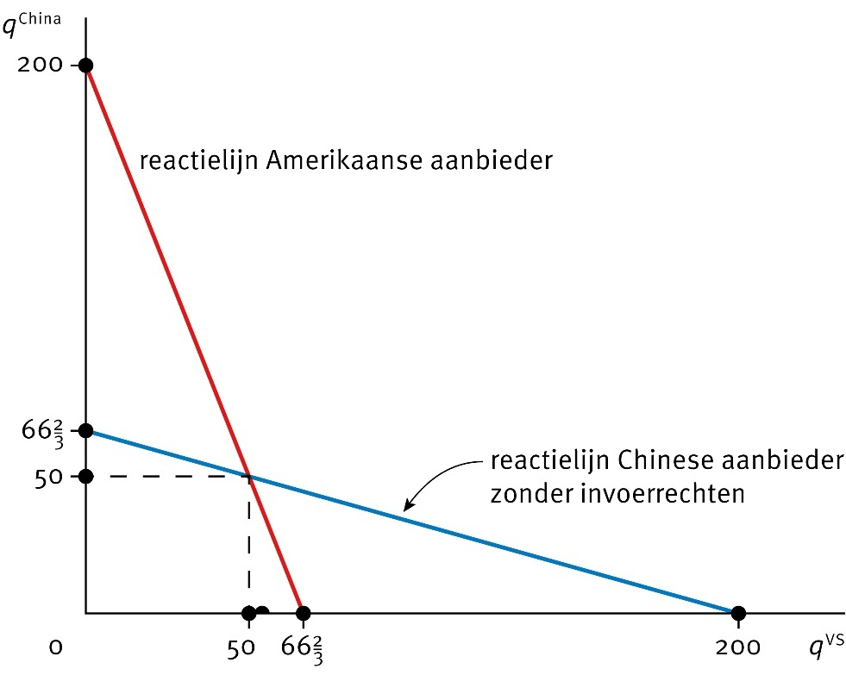
b Bereken de prijs en de aangeboden hoeveelheid in het marktevenwicht.
Invullen van de reactielijn van aanbieder 2 in de reactielijn van aanbieder 1 geeft: qVS = 66⅔ – 1/3qChina = 66⅔ – 1/3(66⅔ – 1/3qVS) = 44⁴/₉ + 1/9qVS ⇔ qVS = 50. Hieruit volgt: qChina = 66⅔ – 1/3qVS = 66⅔ – 1/3 × 50 = 50. Het totale aanbod is Q = qVS + qChina = 100, met bijbehorende prijs p = 200 – 100 = 100.
c Bereken het consumentensurplus, het producentensurplus en totale surplus.
CS = (€ 200 – € 100) × 100 × 0,5 = € 5.000.
Beide aanbieders maken dezelfde winst: € 100 × 50 – € 100 – 1/2 × 50² = € 3.650.
PS = (winst aanbieder 1) + (vaste kosten aanbieder 1) + (winst aanbieder 2) + (vaste kosten aanbieder 2)
PS = € 3.650 + € 100 + € 3.650 + € 100 = € 7.500
Totale surplus = CS + PS = € 5.000 + € 7.500 = € 12.500
De regering in de VS besluit invoerrechten in te voeren. Ieder stuk uit China wordt belast met € 32. De kosten van de Chinese aanbieder nemen daardoor toe: TKChina = 100 + 32qChina + 1/2qChina2.
d Leid opnieuw de formules van de reactielijnen af van aanbieder 1 en van aanbieder 2. Teken deze reactielijnen in de grafiek van vraag a.
Voor aanbieder 1 verandert er niets; zijn reactielijn blijft qVS = 66⅔ – 1/3qChina. Voor aanbieder 2 verandert de MO niet, de MK veranderen wel: MO = MK ⇔ 200 – 2qChina – qVS = 32 + qChina ⇔ 3qChina = 168 – qVS ⇔ qChina = 56 – 1/3qVS.
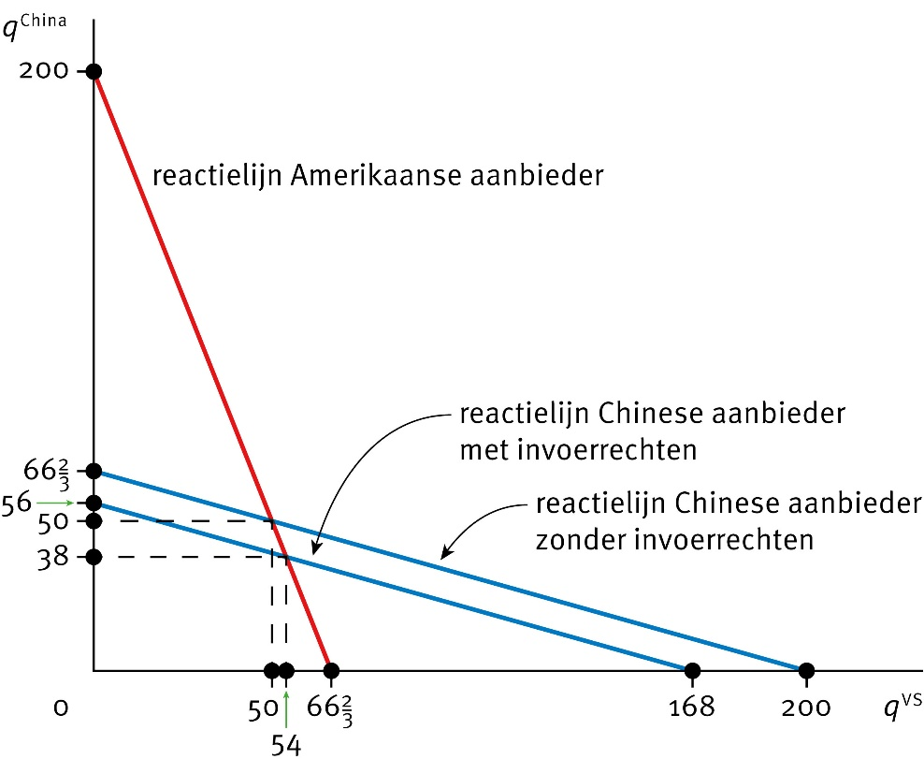
e Bereken het nieuwe marktevenwicht: prijs en aangeboden hoeveelheid. Hoeveel belasting haalt de Amerikaanse regering op?
Invullen van de reactielijn van aanbieder 2 in de reactielijn van aanbieder 1 geeft nu: qVS = 66⅔ – 1/3qChina = 66⅔ – 1/3(56 – 1/3qVS) = 48 + 1/9qVS ⇔ qVS = 54. Hieruit volgt: qChina = 56 – 1/3qVS = 56 – 1/3 × 54 = 38. Het totale aanbod is 54 + 38 = 92, met bijbehorende prijs p = 200 – 92 = 108. De Amerikaanse overheid haalt in totaal op aan belastingen € 32 × 38 = € 1.216.
f Bereken het consumentensurplus, het producentensurplus en het totale surplus.
CS = (€ 200 – € 108) × 92 × 0,5 = € 4.232.
Winst aanbieder 1 is € 108 × 54 – € 100 – 1/2 × 542 = € 4.274.
Winst aanbieder 2 is € 108 × 38 – € 100 – (32 x 38) -1/2 × 382 = € 2.066. PS = € 4.274 + € 2.066 + 2 × € 100 = € 6.540.
TS = CS + PS = € 4.232 + € 6.540 = € 10.772.
g Vergelijk je antwoord bij vraag c met dat bij vraag f. Betrek daarbij de belastingopbrengst. Bespreek de invloed van de invoerrechten op de economische doelmatigheid van de markt in de VS.
Surplus was voor de invoerrechten € 12.500 en na de invoerrechten € 10.772.
Het totale surplus daalt dus met € 1.778.
De belastingopbrengst is € 1.216.
Het totale surplus ( € 1.778) is sterker gedaald dan de belastingopbrengst ( € 1.216). De economische doelmatigheid is door de invoerrechten gedaald.
h Geef een reden voor de VS om invoerrechten in te voeren. Geef ook een reden waarom de VS geen invoerrechten hadden moeten invoeren.
Door de invoerrechten zijn het marktaandeel en de winst van de Amerikaanse aanbieder gestegen. Tegelijkertijd is het consumentensurplus gedaald en is de economische doelmatigheid afgenomen.

Oefening 2
Koersveranderingen van de euro ten opzichte van de Amerikaanse dollar worden veroorzaakt door handel en beleggingen tussen de landen van de eurozone en de VS. De formule van de vraag naar euro’s is Qv = –50p + 86, waarbij Qv in miljarden euro’s is. De formule van het aanbod van euro’s is Qa = 25p + 17, met Qa in miljarden euro’s. De prijs van euro’s in dollars volgt uit Qv = Qa.
a Bereken voor welk bedrag in dollars er euro’s worden verhandeld op deze markt.
–50p + 86 = 25p + 17 ⇔ p = 0,92 dollar per euro
Q = –50 × 0,92 + 86 = 40 (miljard)
TO = p × Q = 0,92 × 40 = 36,8 (miljard dollar)
Stel dat grote concerns uit de eurozone besluiten tot overname van een aantal Amerikaanse bedrijven. Hierdoor ontstaat een autonoom extra aanbod van euro’s in ruil voor dollars met een totale waarde van € 3 miljard.
b Bereken met hoeveel procent hierdoor de koers van de euro in dollars zal dalen.
–50p + 86 = 25p + 20 ⇔ p = 0,88 dollar per euro
Q = –50 × 0,88 + 86 = 42 (miljard)
TO = p × Q = 0,88 × 42 = 36,96 (miljard dollar)
Van 0,92 naar 0,88 is (0,88 – 0,92) / 0,88 × 100% = -4,5%.
c Was bij een minder elastische vraag naar euro’s de koersverandering door het extra aanbod groter of kleiner geweest? Verklaar je antwoord.
Groter, want de prijs daalt door het extra aanbod. Als de vraag minder reageert, zal de prijs sterker dalen, omdat de daling van de vraag de prijsdaling minder afremt.

Oefening 3
Een kleine EU-lidstaat met sterke landbouwsector onderhandelt met een groot land buiten de EU over een handelsovereenkomst. Het land buiten de EU wil invoertarieven van 15% op EU-landbouwproducten afschaffen in ruil voor lagere tarieven op industrieproducten (waarin de EU sterk is). Dit zou een asymmetrische liberalisering opleveren: de EU opent zijn landbouwmarkt sterk, maar het buitenland beschermt zijn industrie minder.
a Leg uit waarom de EU-lidstaat twijfelt aan deze handelsdeal. Welke economische groepen hebben voordeel en welke hebben nadeel?
De EU-boeren en landbouwsector krijgen meer concurrentie uit het buitenland wanneer tarieven dalen. Dit drukt prijzen en inkomsten. Daarentegen profiteren EU-consumenten van lagere voedelprijzen, en EU-industriebedrijven van betere markttoegang in het buitenland. De herverdelingsgevolgen zijn problematisch: arbeiders in landbouw verliezen, terwijl hooggeschoolde werknemers in industrie winnen. Dit kan leiden tot inkomensongelijkheid en regionale economische problemen (platteland).
b Het buitenland stelt voor dat de EU voor elk product waar het landbouwwerk plotseling toeneemt, een 'safeguard'-tarief mag heffen gedurende 5 jaar. Dit tarief kan maximal 10% bedragen. Evalueer of dit instrument kan helpen om de transitie voort voor landbouwregio's.
Ja, safeguards kunnen helpen: ze geven landbouwsector 5 jaar om zich aan te passen en efficiënter te worden. Arbeiders kunnen omscholen naar andere sectoren. Het tarief van 10% is laag genoeg om niet al de voordelen van liberalisering teniet te doen, maar hoog genoeg om bufferperiode te geven. Dit is beter dan abrupte volledig liberalisering. Echter, safeguards zijn een vorm van protectie die wereldwelvaart kan schaden - efficiënte producenten uit het buitenland kunnen niet volledige concurreren. Zonder safeguards kunnen consumenten profiteren van lagere prijzen en grotere selectie.
c Stel dat op basis van de overeenkomst met safeguards, de boeren van het buitenland hun export naar de EU kunnen verhogen van 500.000 ton naar 650.000 ton landbouwproducten per jaar. De wereldmarktprijs is €100 per ton. Door toename van aanbod in de EU daalt de EU-binnenlandse prijs van €120 naar €105 per ton. Bereken het consumentensurplus-effect (voordeel voor EU-consumenten) en het verlies voor EU-producenten.
Consumenten profiteerden eerst van: (120-100) × binnenlandse vraag × 0,5. Nu van: (105-100) × grotere vraag × 0,5. Het voordeel is ongeveer €2,50 per ton extra vraag. Als de totale binnenlandse vraag 2 miljoen ton was en nu 2,2 miljoen ton wordt (door lagere prijs), is de welvaartswinst voor consumenten ongeveer (105-100) × 200.000 + (105-100) × 0,5 × 100.000 = 1 miljoen + 250.000 = €1,25 miljoen. EU-producenten verlieren: hun opbrengsten dalen omdat prijs van €120 naar €105 gaat, en omdat geïmporteerde hoeveelheid toeneemt. Verlies ongeveer: (120-105) × binnenlandse productie daling. Dit vereist meer informatie, maar het netto effect is waarschijnlijk positief voor consumenten.
d Waarom zouden landen handelsovereenkomsten sluiten als dit tot herverdeling en welvaartsverliezen voor bepaalde groepen leidt?
Totale welvaart van beide landen stijgt, maar inkomens wordt herverdeeld. Landen willen handelen omdat: (1) gemiddeld levensstandaard stijgt, (2) gespecialiseerde productie is efficiënter, (3) toegang tot goedkopere inputgoederen (intermediates) helpt eigen industrie, (4) politieke stabiliteit - handel schept economische afhankelijkheid die conflicten ontmoedigt. Landen kunnen verliezen compenseren met herverdeling van winsten (subsidies voor transitie, omscholingsbudgetten), maar doen dit vaak niet, wat onrecht en tegenstand veroorzaakt.

